
المملكة العربية السعودية
وزارة التعليم
الإدارة العامة للتعليم بمنطقة
مدرسة
المادة / رياضيات
الصف / الرابع الابتدائي
الزمن / ساعتان
الفترة / الأولى

اختبار الفصل الدراسي الأول ( الدور الأول ) للعام الدراسي ١٤٤٧ هـ

السؤال الأول | السؤال الثاني | السؤال الثالث | المجموع | الدرجة النهائية كتابة
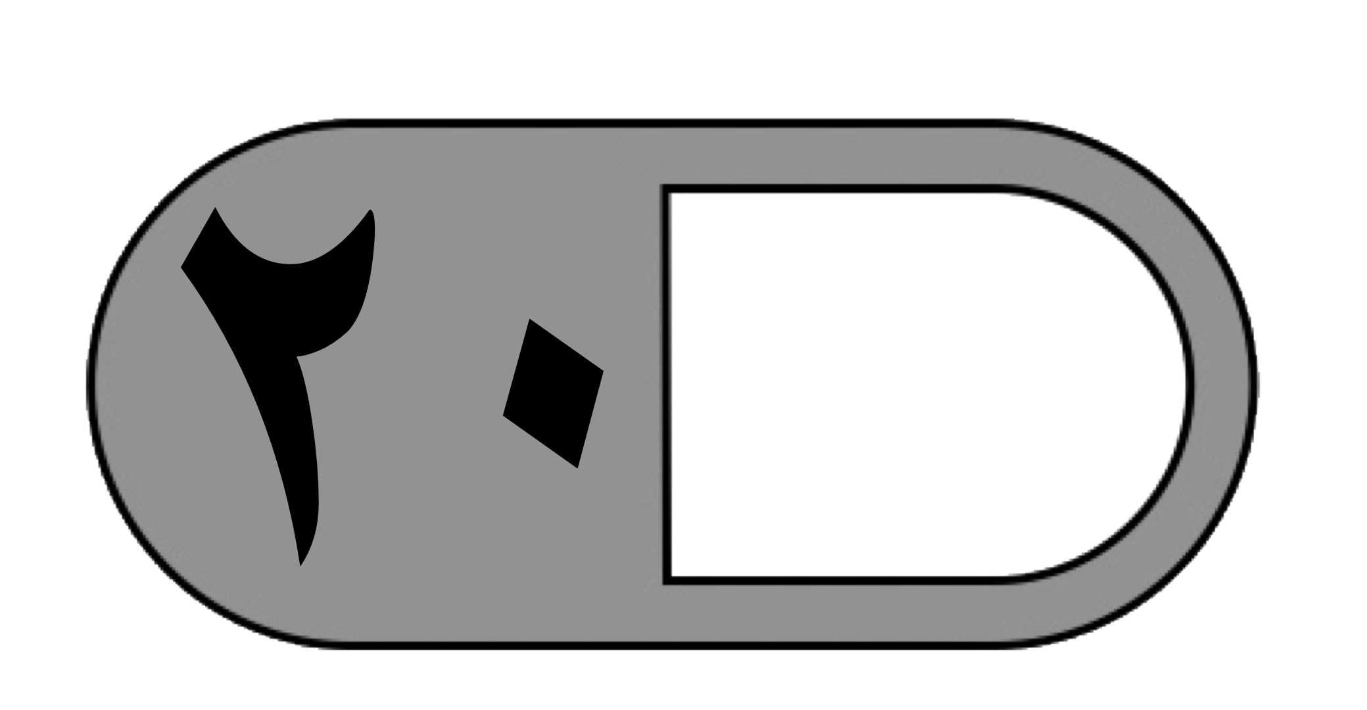 | 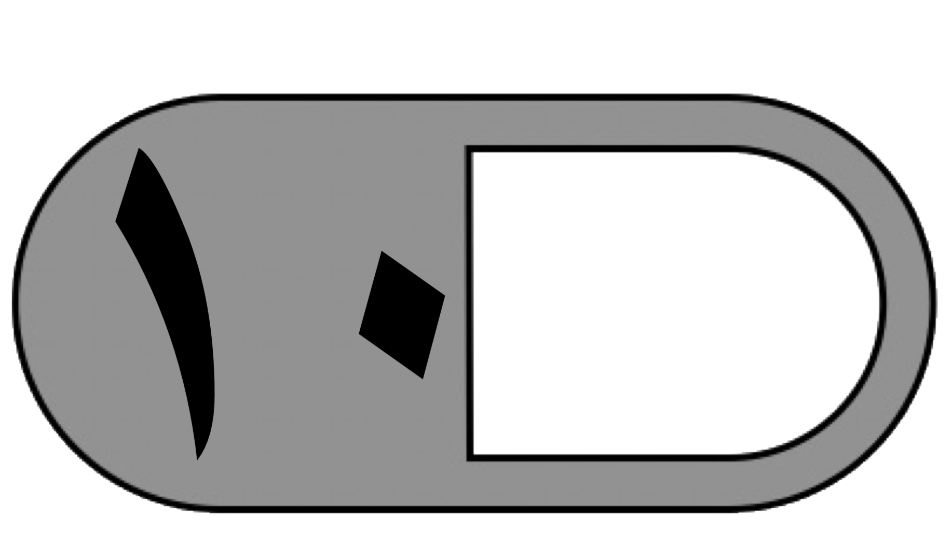 |  | 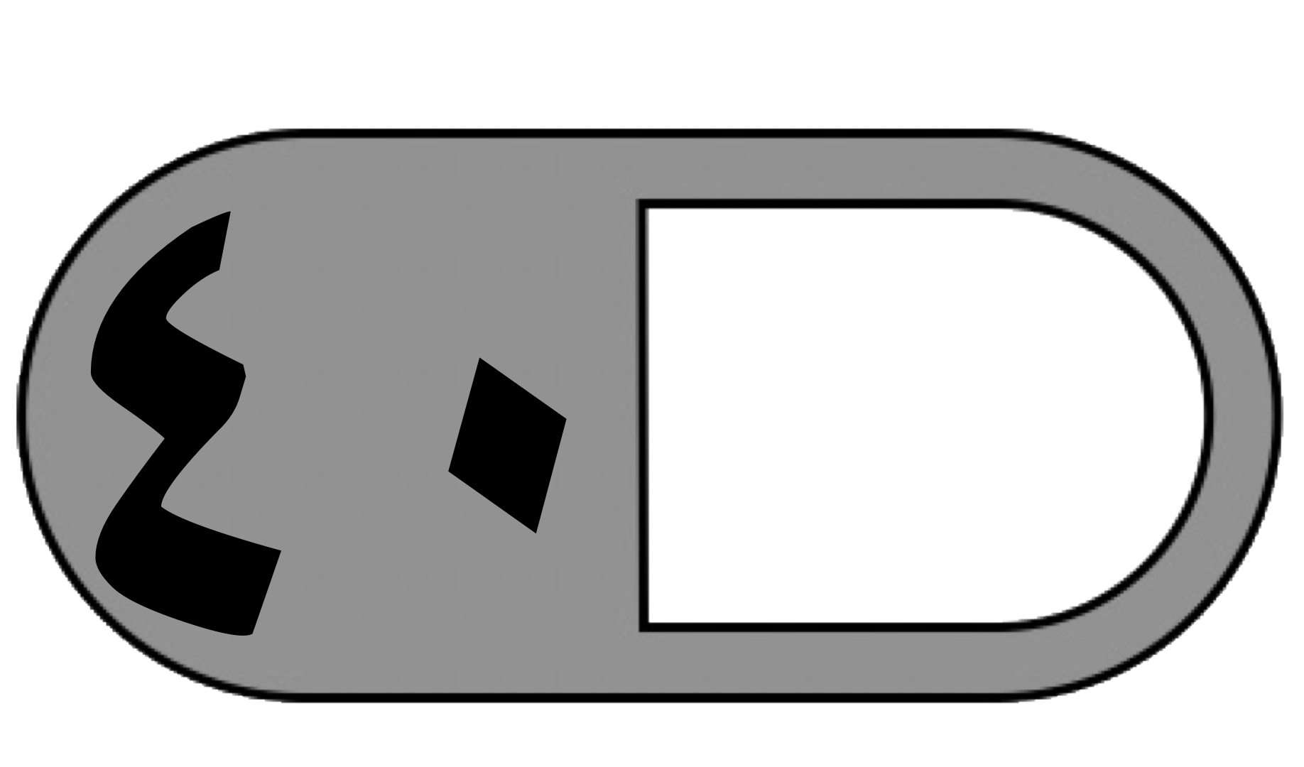

السؤال الأول :اختر الاجابة الصحيحة فيما يلي
١ ـ الصيغة التحليلية للعدد ٥٢٤٦٠ هي :
أ | 60+400+2000+50000 | ب | 6+4+2+5 | ج | 6+40+200+50000 | د | 5000+200+400+60
٢ ـ للمقارنة بين ٣٠٤٩٩٩ ٣٠٥٠٤٩ استعمل :
أ | > | ب | < | ج | = | د | +
٣ ـ ثمن حاسوب ٢٩٦٠ ريال ، يقرب هذا العدد إلى أقرب ألف كالتالي :
أ | ١٠٠٠ | ب | ٢٠٠٠ | ج | ٣٠٠٠ | د | ٥٠٠٠
٤ ـ إذا كان عامل يتقاضى ٢٠ ريال في الساعة ، فكم ساعة عليه أن يعمل ليتقاضى ١٢٠ ريال
أ | ٦ | ب | ٨ | ج | ١٠ | د | ١٢
٥ ـ العدد الذي يجعل الجملة 3 + ( 4 + 2 ) = ( 3 + ) + 2هو
أ | ٢ | ب | ٤ | ج | ٣ | د | ٥
٦ـ تقدير ناتج جمع 545 + 268 مقربًا لأقرب مئة هو
أ | ٤٠٠ | ب | ٥٠٠ | ج | ٧٠٠ | د | ٨٠٠
٧ـ في مكتبة محمد ٤٩ كتابًا أضاف إليها ١١ كتاب فكم أصبح في مكتبته ؟
أ | ٤٠ | ب | ٥٠ | ج | ٥٥ | د | ٦٠
٨ـ حدد المطلوب هل الاجابة الدقيقة أم التقدير ثم حل المسألة
مع والدة أمل ٩٧ ريال إذا اشترت ساعة وبقي معها ٣٢ ريال فكم ريال ثمن الساعة؟
أ | الإجابة الدقيقة ، ٦٥ | ب | الإجابة الدقيقة ، ١٢٩ | ج | التقدير ، ٦٠ | د | التقدير ، ١٢٠
٩ ـ التمثيل الذي يستعمل لتوضيح كيف تتغير مجموعة من البيانات مع مرور الزمن هو ؟
أ | التمثيل بالأعمدة | ب | التمثيل بالخطوط | ج | التمثيل بالقطاعات الدائرية | د | التمثيل بالصور
١٠ـ أي مما يلي ليست عبارة عددية
أ | 41 + 66 | ب | 17 + 3 | ج | 28 – 19 = 9 | د | 12 + 6 + 2

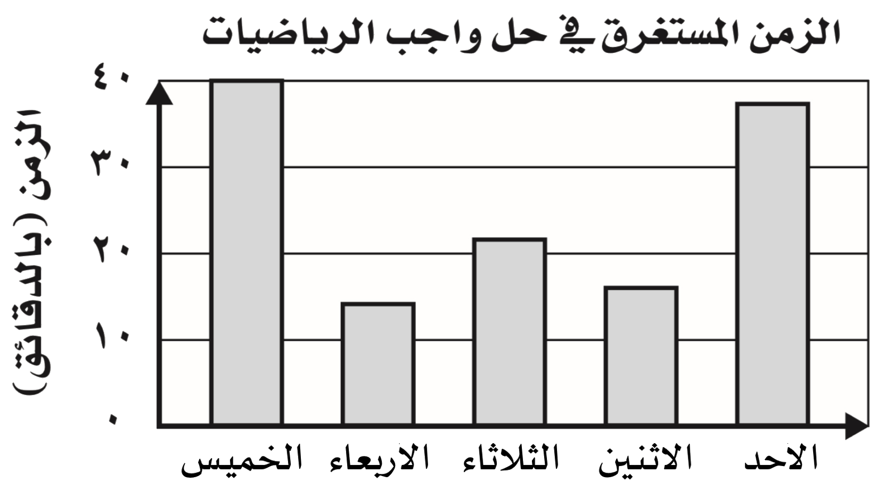
١١ ـ من خلال التمثيل المجاور
اليوم الذي تم فيه قضاء وقت أقصر في حل واجب الرياضيات هو يوم
أ | الأحد | ب | الاثنين | ج | الثلاثاء | د | الأربعاء
12 – ( لدى مزارع 6 بقرات إذا باع 3 منها فكم بقرة تتبقى لديه ) الجملة العددية التي تمثل المسألة هي :
أ | 6 + 3 | ب | 6 + 3 = 9 | ج | 6 – 3 = 3 | د | 6 - 3
١٣ـ قواسم العدد ١٥ هي ؟
أ | ١ ، ٤ ، ٢ ، ١٥ | ب | ١ ، ٣ ، ٥ ، ١٥ | ج | ١ ، ٥ ، ١٠ ، ١٥ | د | ١ ، ٢ ، ٥ ، ١٠
١٤ـ لدى صيادين ٥ صناديق ، في كل صندوق ٩٠٠ طعم للسمك ، فكم طعما يوجد مع الصيادين ؟
أ | ٤٥٠٠ | ب | ٥٤٠٠ | ج | ٣٥٠٠ | د | ٦٣٠٠
١٥ـ المضاعفات الثلاثة الأولى للعدد ٣ هي :
أ | ٦ ، ١٠ ، ١٥ | ب | ٣ ، ٦ ، ٩ | ج | ٣ ، ٦ ، ١١ | د | ١ ، ٢ ، ٣
١٦ـ في غرفة الصف ٢٤ طاولة على كل طاولة كتابان ، ما عدد الكتب على الطاولات جميعها ؟
أ | ٤٠ | ب | ٤٦ | ج | ٤٨ | د | ٥٠
١٧ـ يتكون دفتر ملصقات من ٥ أوراق في كل ورقة ١٢ ملصقًا فكم ملصقا في الدفتر ؟
أ | ٢٠ | ب | ٣٠ | ج | ٥٠ | د | ٦٠
١٨ـ ناتج ضرب 12 × 20 يساوي
أ | ٢٤٠ | ب | ٢٠٠ | ج | ١٨٠ | د | ١٥٠
١٩ـ يجري خالد ٢٢ مكالمة كل اسبوع فكم مكالمة تقريبا يجري في ٣٢ اسبوع ؟
أ | ١٠٠ | ب | ٢٠٠ | ج | ٣٠٠ | د | ٦٠٠
٢٠ ـ إذا كان ثمن الوجبة ١٤ ريال ، فما ثمن ١٢ وجبة ؟
أ | ١٠٠ | ب | ١٢٠ | ج | ١٤٠ | د | ١٦٨

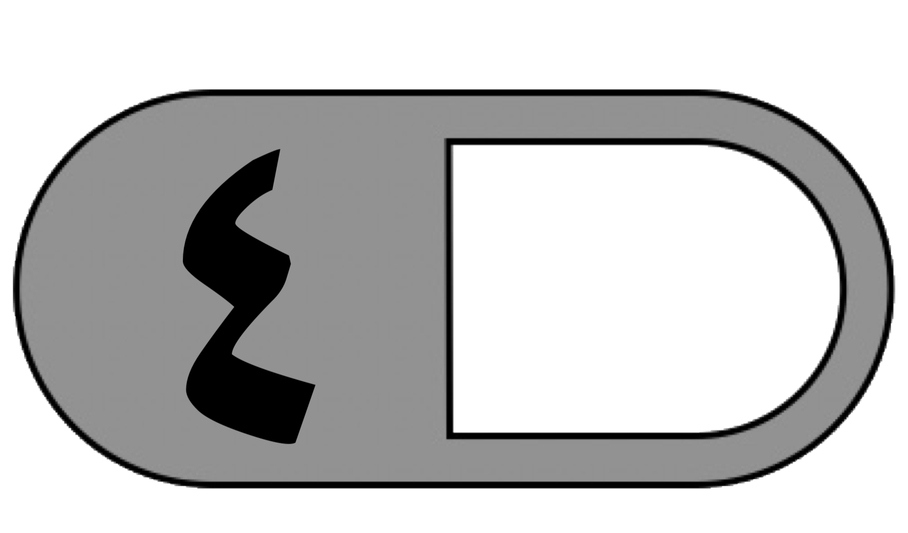
السؤال الثاني : ضع علامة ( ✓ ) أمام العبارة الصحيحة وعلامة ( ✗ ) أمام العبارة الخاطئة
١ـ | القيمة المنزلية للرقم ٨ في العدد ١٨٧٦٥ هي ٨٠٠
٢ـ | تسمى فرصة الحصول على ناتج الاحتمال
٣ـ | 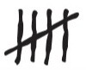  يمثل العدد ٥ بالاشارات
٤ـ | 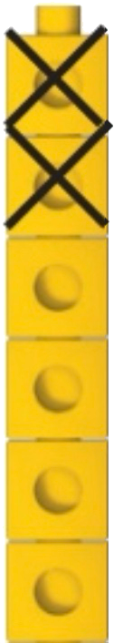  الرسم المجاور يمثل الجملة العددية 6 – 2 = 4


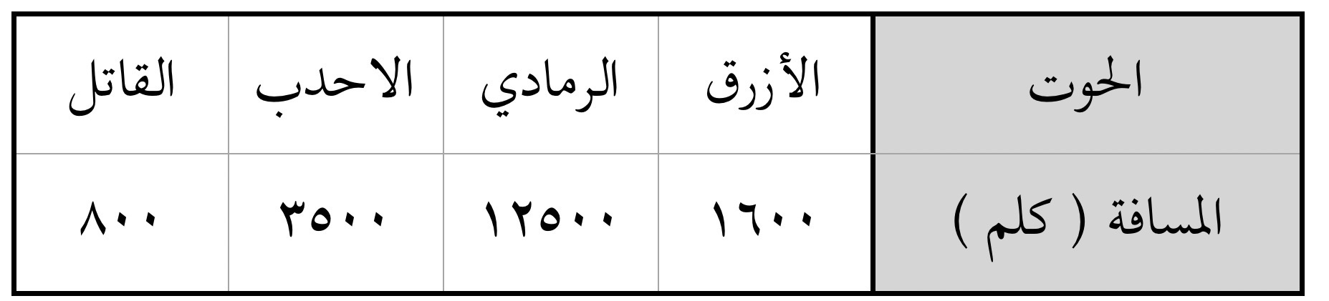
ب( يبين الجدول المجاور المسافات التي تقطعها ٤ أنواع
من الحيتان رتب هذه المسافات تصاعديًا
………………………………………………
ج) أوجد ناتج مايلي :
٤ ٨ ٣ ٢ ٥ ١ ٣ ١

+ ٥ ٦ ٢ × ٢ × ٦ ١
—————— —————— ————
السؤال الثالث :أجب عما يلي
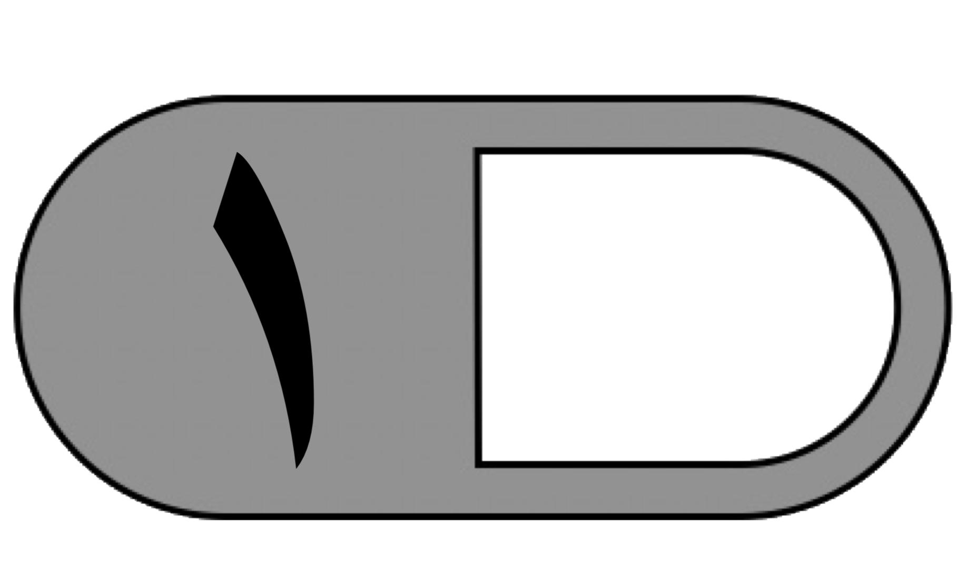
أ) نظم البيانات التالية في لوحة إشارات
الأدوات المدرسية المبيعة خلال ساعة
الأدوات | الإشارات
الممحاة
المقص

الأدوات المدرسية المبيعة خلال ساعة
الأدوات | التكرار
الممحاة | ٥
المقص | ١

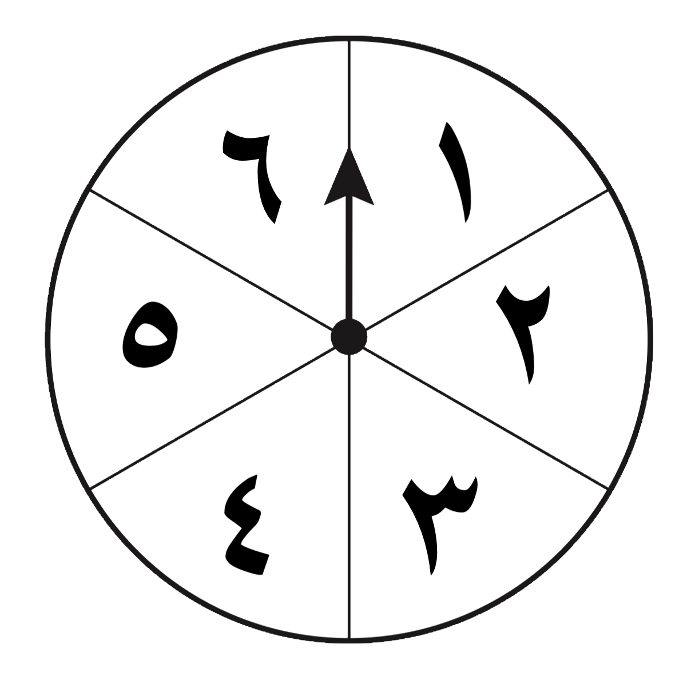
ب) اذا تم تدوير المؤشر، صف احتمال كل من النواتج الآتية مستعملا الكلمات
( مؤكد ، أكثر احتمال ، متساوي الامكانية ، أقل احتمال ، مستحيل )

عدد أقل من 5 : …………… عدد أكبر من ٦ ……………….

ج) عدد سور القرآن الكريم ١١٤ سورة حفظت فاطمة ٤٢ سورة ،
كم عليها أن تحفظ لتتم حفظ القرآن كاملًا :
……………………………………………………………..
……………………………………………………………..

د) أكمل الجدولين التاليين :
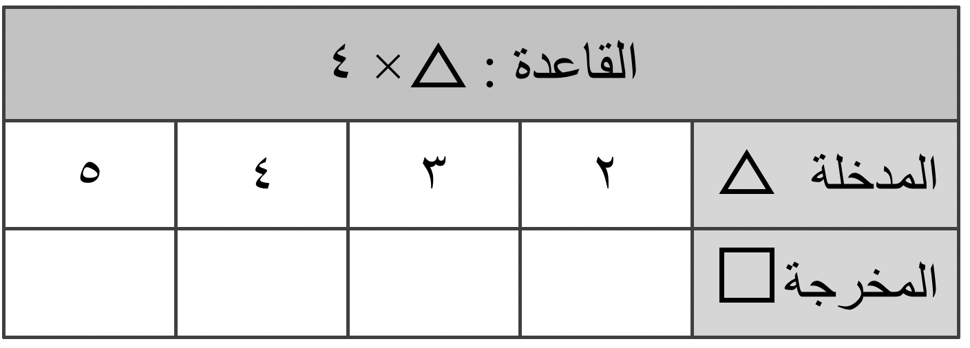
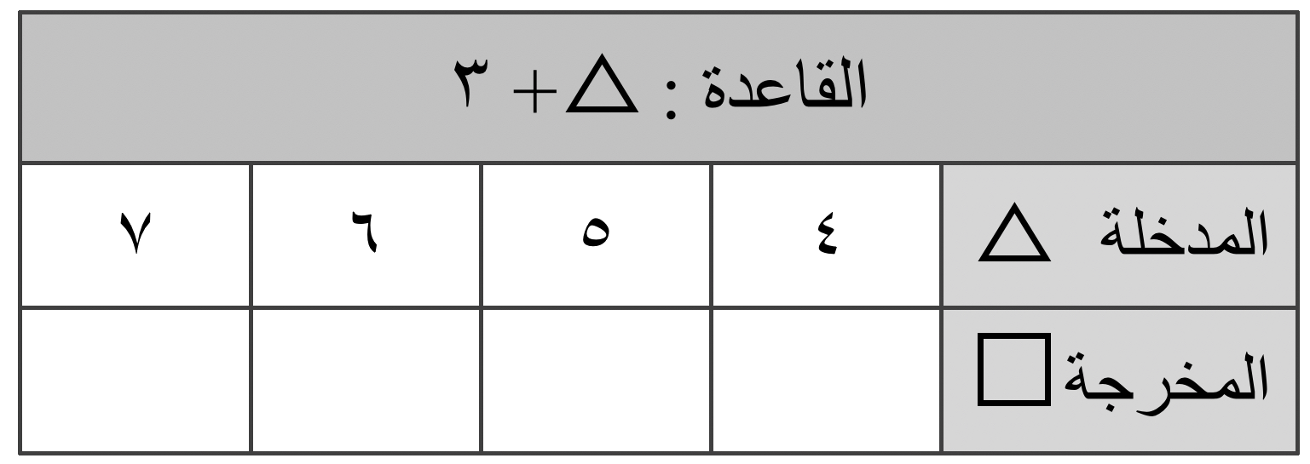

هـ) مع سعاد ٨ ريالات أعطاها والدها أمس ٤ ريالات، وأعطت أخاها ريالين .
فكم ريالا كان معها في البداية؟
………………………………………………………………
و) حل المسألة التالية باستعمال خط التمثيل :
يوجد في محفظة منصور ٥ أوراق نقدية قيمتها مجتمعة ٧٥ ريالًا . ماهذه الأوراق ؟
…………………………………………………………………………………………………………………………………………………………………………………………

انتهت الأسئلة

مع أطيب الأمنيات لكم بالتوفيق والنجاح
معلم/ة المادة :

